# Bootstrap简介

**1、什么是Bootstrap？**

Bootstrap是由两位设计开发的。

Bootstrap主要是前端的框架(HTML、CSS、JS)。

**2、为什么使用Bootstrap或者Bootstrap有什么样的特点？**

* 学习比较简单，只要有了HTML、CSS、JS基础，就可以学习。
* 响应式布局。
* 移动设备优先。

中文网址：http://v3.bootcss.com/

# Bootstrap环境安装

**Bootstrap下载**

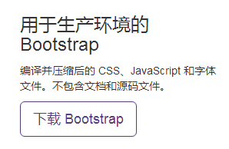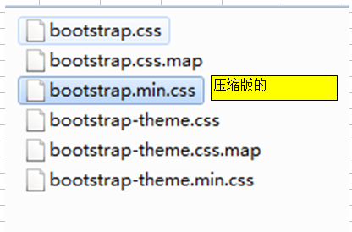

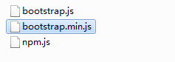

**要想使用Bootstrap必须要加载jquery。**

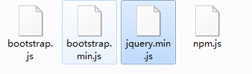

# Bootstrap基本模板

**1、HTML5文档类型定义**

Boostrap的文档是基于HTML5的。因此，要使用HTML5的文档类型定义(DTD)。



**2、字符集设置**



**3、移动设备优先**



**4、引入CSS和JS文件**



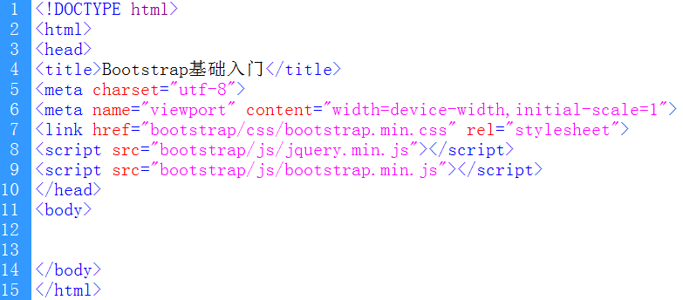

# CSS全局样式

**1、布局容器类样式：.container 和 .container-fluid**

* .container固定宽度并且具有响应式。
* .container-fluid自由宽度(100%宽度)。



**2、标题样式：<h1>到<h6>、.h1 ~ .h6**

<h1>……<h6>样式重写了，基本上做到了兼容性。

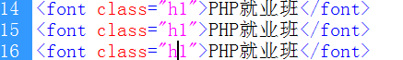

**3、行内文本样式：**

* + <b>：加粗
  + <strong>加粗
  + <i>：斜体
  + <em>斜体，HTML5新标记
  + <del>删除线，HTML5新标记。
  + <s>删除线

**4、文本对齐样式：.text-left、.text-center、.text-right、.text-justify**

* + .text-left：文本左对齐
  + .text-right：右对齐
  + .text-center：居中对齐
  + .text-justify：两端对齐



**5、列表样式：**

* + .list-unstyled(无符号)：去掉前面的符号。
  + .list-inline(行内块)

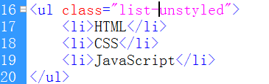

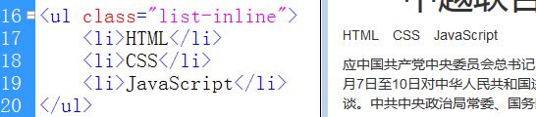

# 表格样式

**1、.table ：表格全局样式(少量padding和水平方向的分割线)。**

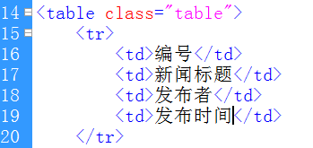

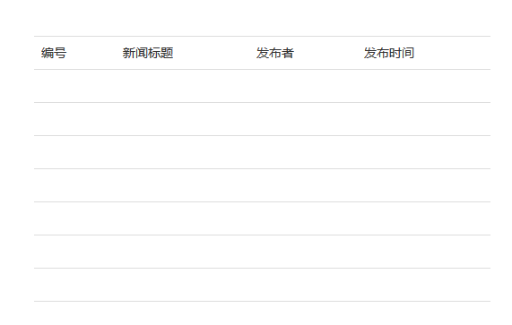

**2、.table-striped：有条纹的背景色行(隔行变色)**

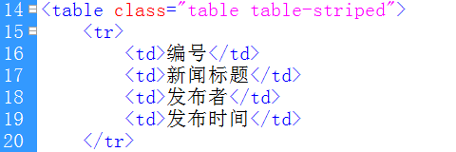

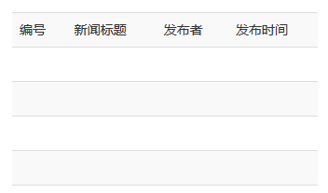

**3、.table-bordered：带边框的表格**

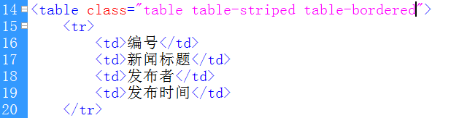

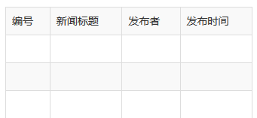

**4、.table-hover：鼠标悬停效果(放上变色、离开恢复)**

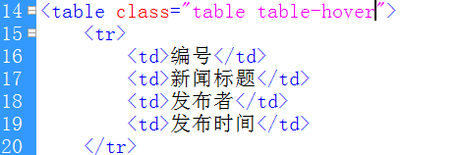

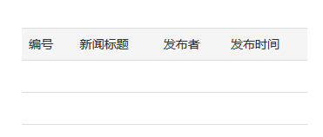

**5、.table-condensed：紧凑的表格(单元格内补会减半)**

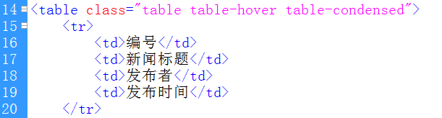

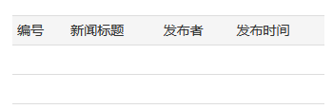

**6、行或单元格背景色：**

* + .active：当前样式
  + .success
  + .info
  + .warning
  + Danger
  + 注意：只能给<tr>或<td>添加类样式。

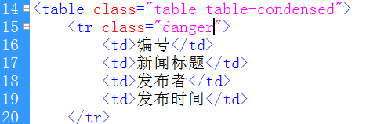

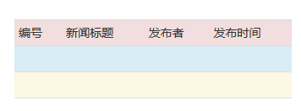

**7、响应式表格：**

将.table元素包裹在.table-responsive元素内，即可创建响应式表格

当屏幕宽度小于768px时，表格会出现滚动条。

当屏幕宽度大于768px时，表格的滚动条自然消失。

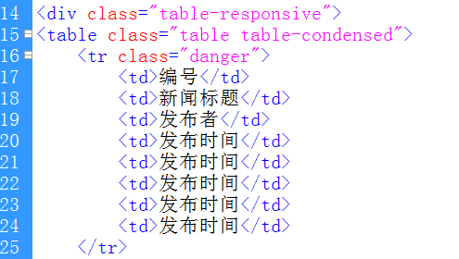

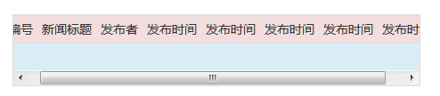

# 表单样式

.form-group表单组样式：将<label>和表单元素包含其中，可以获得更好的排列

.form-control表单元素样式：常用于<input>、<textarea>、<select>元素。

**Placehoder属性**

* 描述：给<input>添加提示信息的。
* 说明：这个属性是HTML5新增加的。

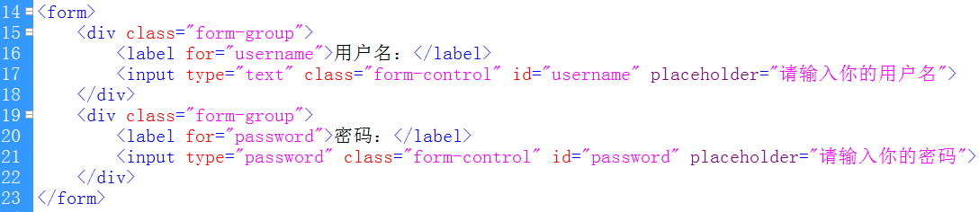

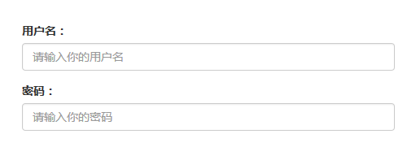

.form-inline内联表单样式(用于form元素)：可以使元素一行排列。



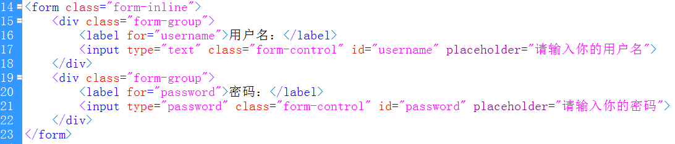

**.sr-only：可以用于隐藏元素。**

